Черновские  вести | 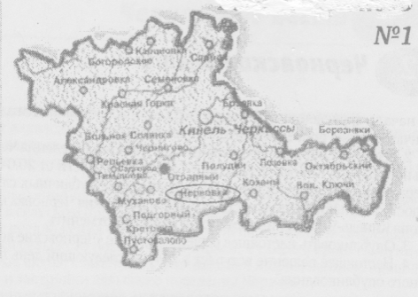
Газета Администрации сельского поселения Черновка  муниципального района Кинель-Черкасский Самарской области | № 51(449)  06 сентября 2022 года
ОФИЦИАЛЬНОЕ ОПУБЛИКОВАНИЕ

ЗАКЛЮЧЕНИЕ

о результатах публичных слушаний
в сельском поселении Черновка муниципального района Кинель-Черкасский Самарской области

1. Дата оформления заключения о результатах публичных слушаний – 06.09.2022 года.
2. Наименование проекта, рассмотренного на публичных слушаниях - проект планировки территории и проект межевания территории жилой застройки для постановки на государственный кадастровый учет земельных участков для предоставления многодетным семьям в муниципальном районе Кинель-Черкасский, расположенных в границах сельского поселения Черновка в кадастровом квартале 63:23:1802003.
3. Основание проведения публичных слушаний – постановление администрации сельского поселения Черновка муниципального района Кинель-Черкасский Самарской области от 09.08.2022 № 79 «О назначении публичных слушаний по проекту планировки территории и проекту межевания территории жилой застройки для постановки на государственный кадастровый учет земельных участков для предоставления многодетным семьям в муниципальном районе Кинель-Черкасский, расположенных в границах сельского поселения Черновка в кадастровом квартале 63:23:1802003, опубликованное в газете «Черновские вести» от 09.08.2022 № 45 (443).
Дата проведения публичных слушаний – с 09.08.2022 года по 07.09.2022 года.
4.Реквизиты протокола публичных слушаний, на основании которого подготовлено заключение о результатах публичных слушаний – № б/н от 06.09.2022 года.
5.В публичных слушаниях приняли участие 1 человек в том числе:
- в с. Черновка- 1 человек.
6. Предложения и замечания по Проекту внес в протокол публичных слушаний 1(один) человек.
7. Обобщенные сведения, полученные при учете замечаний и предложений, выраженных участниками публичных слушаний и постоянно проживающими на территории, в пределах которой проводятся публичные слушания, и иными заинтересованными лицами по вопросам, вынесенным на публичные слушания:

№ |  | Содержание внесенных предложений и замечаний | Рекомендации организатора о целесообразности или нецелесообразности учета замечаний и предложений, поступивших на публичные слушания |  | Выводы
Предложения, поступившие от участников публичных слушаний и постоянно проживающими на территории, в пределах которой проводятся публичные слушания
1 |  | Предложения о принятии проекта планировки территории и проекта межевания территории жилой застройки для постановки на государственный кадастровый учет земельных участков для предоставления многодетным семьям в муниципальном районе Кинель-Черкасский, расположенных в границах сельского поселения Черновка в кадастровом квартале 63:23:1802003 | Предложение об утверждении проекта планировки территории и проекта межевания территории содержат положительную оценку |  | Утвердить проект планировки территории и проект межевания территории
Предложения, поступившие от иных участников публичных слушаний
1 | Иные предложения не поступали |  | - | -

Подпись руководителя органа, уполномоченного на ведение общественных обсуждений
или публичных слушаний, А.Е. Казаев

ИНФОРМАЦИЯ РОСРЕЕСТРА ПО САМАРСКОЙ ОБЛАСТИ
02.09.2022

В Шигонах прошел День консультаций для кадастровых инженеров

Управление Росреестра по Самарской области провело День консультаций для кадастровых инженеров Шигонского района.
На встрече обсудили основные изменения действующего законодательства в сфере государственного кадастрового учета, вопросы процедуры уточнения местоположения и согласования границ земельных участков, а также вопрос о выявлении и исправлении реестровых ошибок при осуществлении учетно-регистрационных действий на земельные участки.
Начальник межмуниципального отдела по г.Октябрьск, Шигонскому району Оксана Ахмадулинаподчеркнула, что наличие ошибок и недостоверных сведений в ЕГРН препятствует осуществлению учетно-регистрационных действий. В случае выявления реестровых ошибок при осуществлении кадастровых работ, кадастровому инженеру в специальном разделе межевого плана необходимо обосновывать наличие реестровой ошибки в местоположении границ земельного участка и сведения для исправления реестровой ошибки. Работы по исключению неточностей из ЕГРН являются одним из приоритетных направлений деятельности Росреестра.
В ходе встречи она высоко оценила качество проведения кадастровых работ и подготовки документов кадастровыми инженерами, осуществляющими свою деятельность на территории Шигонского района.
«В первом полугодии 2022 года из поступивших на кадастровый учет обращений в отношении объектов недвижимости, расположенных на территории Шигонского района, приостановлено всего 0,9% учетных действий. Правовое просвещение, а также оперативное взаимодействие кадастровых инженеров со специалистами Управления Росреестра способствует повышению качества оказываемых услуг. Кроме того, отрадно, что кадастровые инженеры все чаще используют электронные сервисы Росреестра при подаче документов. Это существенно сокращает время оформления документов и позволяет заявителям не посещать офисы МФЦ», - отметила начальник межмуниципального отдела по г.Октябрьск, Шигонскому району Оксана Ахмадулина.
В завершении мероприятия она поблагодарила собравшихся кадастровых инженеров за конструктивное взаимодействие и вручила Благодарственное письмо Росреестра Оксане Кузнецовой – кадастровому инженеру, которая несмотря на скромный опыт кадастровой деятельности, осуществляет кадастровые работы с одной из самых сложных категорий объектов – земли сельскохозяйственного назначения.
Материал подготовлен пресс-службой
Управления Росреестра по Самарской области
Контакты для СМИ:
Никитина Ольга Александровна, помощник руководителя Управления Росреестра по Самарской области
Телефон: (846) 33-22-555, Мобильный: 8 (927) 690-73-51
Эл. почта: pr.samara@mail.ru
Социальные сети:
https://t.me/rosreestr_63,
https://vk.com/rosreestr63

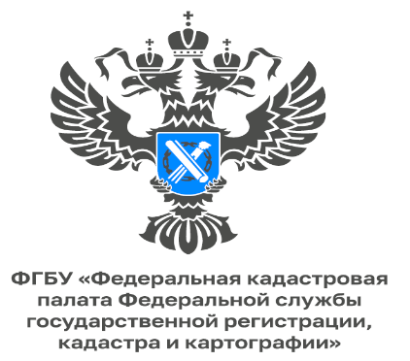 | г. Самара, ул. Ленинская, 25а, корп. № 1  e-mail: pr_fkp@mail.ru,  ВК: vk.com/fkp_samara, www.kadastr.ru

Кадастровой палатой Самарской области оцифровано более миллиона документов

На сегодняшний день Кадастровой палатой по Самарской области оцифровано 1 032 131 кадастровых дела, что составляет 76,6% от общего количества дел, подлежащих переводу в электронный вид.
Согласно решению Росреестра с 1 апреля 2022 года Кадастровая палата по Самарской области также приступила к оцифровке дел правоустанавливающих документов. За истекший период переведено в электронный вид 43 414 дел. ​
Оцифровка бумажных документов производится с целью формирования электронного фонда реестровых дел. Он будет представлять собой совокупность электронных копий документов, записанных на цифровые носители, которые предназначены для дальнейшего использования вместо бумажных подлинников, что обеспечит сохранность оригиналов, возможность формирования электронного архива документов, быстрый поиск, удобный просмотр необходимой информации, в том числе с использованием интернет-технологий.
«Как сказано в постановлении Росреестра, все хранящиеся в делах заявления и иные бумажные документы подлежат переводу в форму электронных документов, подписанных усиленной квалифицированной электронной подписью (УКЭП) уполномоченного должностного лица и имеющих ту же юридическую силу, что и документы на бумажном носителе. Документы, формирующие реестровое дело, содержат всю историю объекта недвижимости: информацию о его образовании, прекращении существования, об изменении основных характеристик. Перевод реестровых дел в электронный вид будет способствовать существенному сокращению сроков предоставления государственных услуг по кадастровому учету и регистрации прав на недвижимое имущество, а также предоставления сведений из Единого государственного реестра недвижимости», - пояснила заместитель директора Кадастровой палаты по Самарской области Светлана Вандышева.

Кадастровая палата
по Самарской области

Соучредители газеты «Черновские вести»:Администрация сельского поселения Черновка муниципального района Кинель-Черкасский Самарской области, Собрание представителей сельского поселения Черновка муниципального района Кинель-Черкасский Самарской области.
Издатель Администрация сельского поселения Черновка муниципального района Кинель-Черкасский Самарской области.
Адрес редакции: Самарская обл., Кинель-Черкасский р-н, с. Черновка, ул. Школьная, 30. тел. 2-66-43
Eail:adm.s.p.chernowka@yandex.ru
Газета выпускается не реже одного раза в месяц.
.Газета распространяется бесплатно.
Тираж 100 экз.

